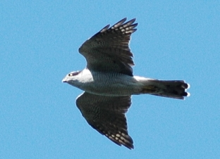
オオタカやイヌワシがう里山を楽しもう
してね！
里山散策とペレットづくり体験

茨城町にある里山には、オオタカやイヌワシなど猛きん類が飛んできます。「緑地環境保全地域」として茨城県に指定されているフィールドで、里山散策と保全活動を体験しませんか？活動で出た森林資源を使って木質ペレットをつくり、森林エネルギーを生み出します。里山の自然といのちが循環する活動です。
オオタカ
オオタカやイヌワシが舞う身近な里山を楽しもう！

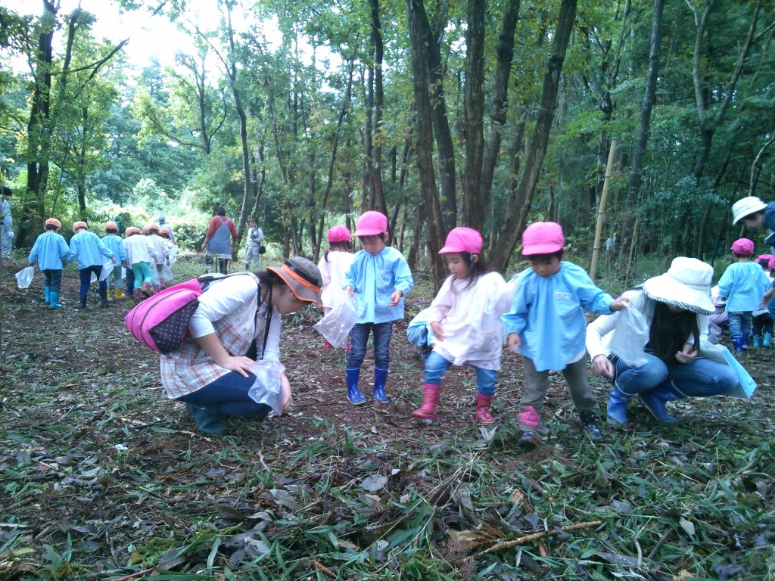
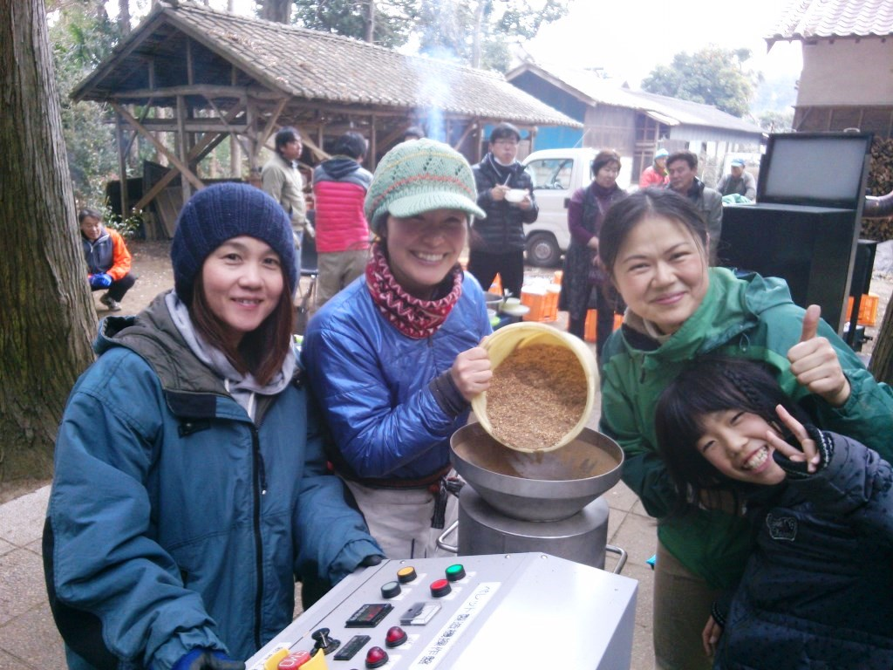
どんぐり拾い
ペレットづくり

ごがある方ならどなたでも
日 時
１０月４日（土）午前9時半～12時（集合：午前9時15分）
小雨程度であれば決行、の場合は11月16日（日）に順延
木質ペレット

集合場所
NPO～WA事務所（茨城県東茨城郡茨城町小幡2590）
自家用車での参加の場合、集合場所は茨城町役場
は
定 員
50名（）
は

内 容
里山、どんぐり拾い、ペレットづくり
内容はなどによりになるがあります

中学生以上500円、小学生以下無料
本イベントはジャパン／日本からのを元にしています。
さまからいただいたは、オオタカやイヌワシなどの保全活動を行っているNPO～WAが活用いたします。

・持ちもの
長ズボン、作業しやすい、グリップ付軍手、、飲物、タオル、カッパ
森で作業をしますので、れても 良いでご参加ください
ハチがってきやすい黒や黄色の、はおえください


共 催
NPO～WA、NPO法人 NPOセンター・コモンズ、NPO法人 日本NPOセンター


協 賛
株式会社 ジャパン、日本 株式会社
- この活動は全国各地で展開されている株式会社 損害保険ジャパン及び日本興亜損害保険 株式会社のSAVE JAPANプロ ジェクトの一環として開催されます。詳細は裏面をご覧ください。
協 力
一般社団法人 ペレット
茨城支部

水戸駅からの送迎
で7名（）の方のみ水戸駅からのを行います。水戸駅集合時間は午前8時半。

茨城町役場（茨城県東茨城郡茨城町小堤1080）
なるべく乗り合わせてご参加ください
集合場所付近にも場はありますが、 スペースが少ないため、一度茨城町役場場に駐車の上、参加者同士で車を乗り合わせて集合場所にお越しください
集合場所まで車で10分程度
場

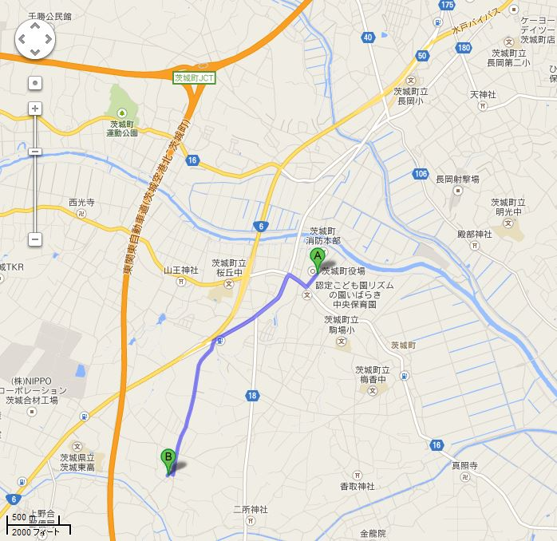

NPO～WA事務所（茨城町小幡2590平澤宅内）
が目印です
集合場所

ＮＰＯ～ＷＡ
NPO～WAは、里山保全、利活用、間交流などの活動を通して、自然とするな社会の仕組みを考え、実行し、伝えることのできる人材を育成することで、里山再生、生態系保全、地球びにすることをしています。人々にとってみとなるのが止まってしまった里山を再びさせるため、森づくり、森のワークショップ、森の勉強会、、森ごはんなど、様々なプログラムをする他、自然の中にある「いのちの」と人々のくらしのつながりを伝える活動を行っています。
茨城の市民活動として、過去15年間やイベント、を通じてNPOを行うとともに、NPOフォーラムのような場やなどを通じて企業や行政、とNPOなどのセクターをえたのに取り組んできました。
茨城ＮＰＯセンター・コモンズ

SAVE JAPANプロジェクトとは、47都道府県のNPOとのさま、ジャパン・日本がになって、 全国各地の「いきものが住みやすいづくり」を行うプロジェクトです。お客さまにWeb(*1)をごいただくことに より、を行い、の団体やNPOセンター、日本NPOセンターとで、市民参加型のイベントを します。参加の案内や、などホームページに。みんなでできるイベントをします。(http://savejapan-pj.net)
*1) Webとは、保険などの説明書を「紙」の印刷物ではなく、ホームページ上でできる仕組みです。

お申し込み・お問い合わせ
認定NPO法人 茨城NPOセンター・コモンズ 担当：大野
〒303-0005 茨城県常総市水海道森下町4346の3番地 杉田ビル2階
☎：0297-50-0053 当日の緊急連絡先：080-3367-0782（大野）
FAX：0297-50-0381 eメール：info@npocommons.org

「里山散策とペレットづくり体験」参加申込書 締切：開催３日前
フリガナ |  |  |  | ご所属
氏名 |  |  |  | ご所属
年齢 | 歳 または 代 |  |  | ご所属
連絡先住所 | 〒 （自宅・所属団体・勤務先）
連絡先 | ☎ | ＦＡＸ | ｅメール
- を記入 | 水戸駅からの送迎の希望 あり ・ なし
- ご記入いただいた個人情報は、本事業の運営及び関連するご連絡のみに使用致します。
日 時
平成26年1月２６日（日）

